1. Crear un namespace llamado discografía

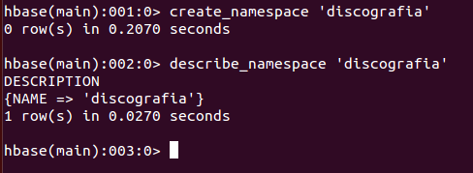

1. Crear una tabla llamada discos que contenga sólo las columnas: grupo, nombre_disco, anio, ranking (a su vez tendrá identificadores para EEUU y UK)



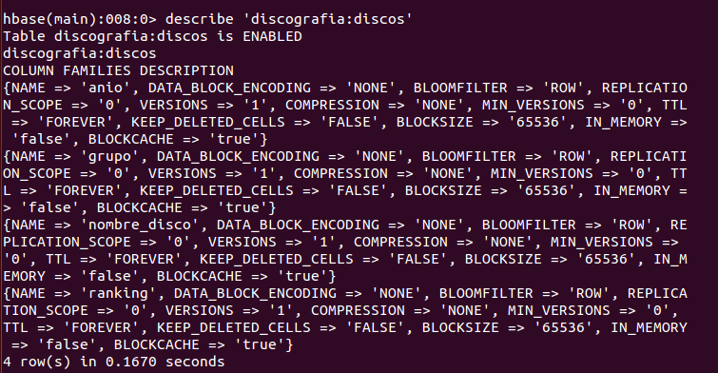

3. Cargar los datos en HBase (se pueden emplear los comandos put o una importación desde PIG). Nota: algunos años hay más de un disco por lo que la clave será el año y un secuencial, y no se disponen de todos los datos de rankings por lo que esos datos nulos no será necesario cargarlos

Las sentencias ‘put’ las he dejado en el siguiente documento: 

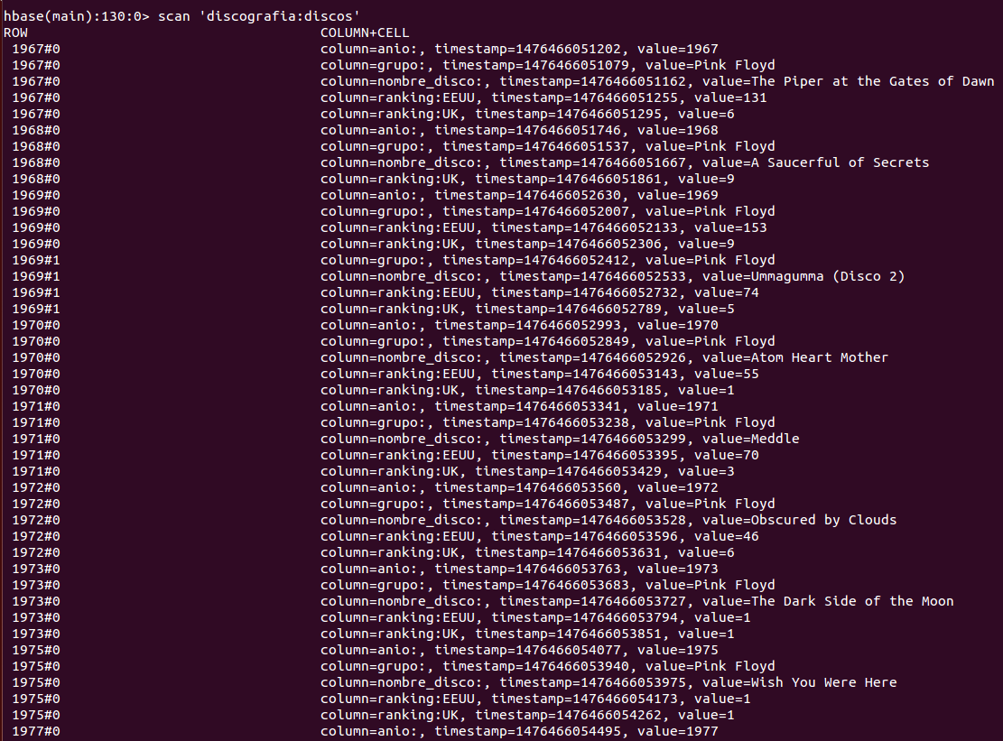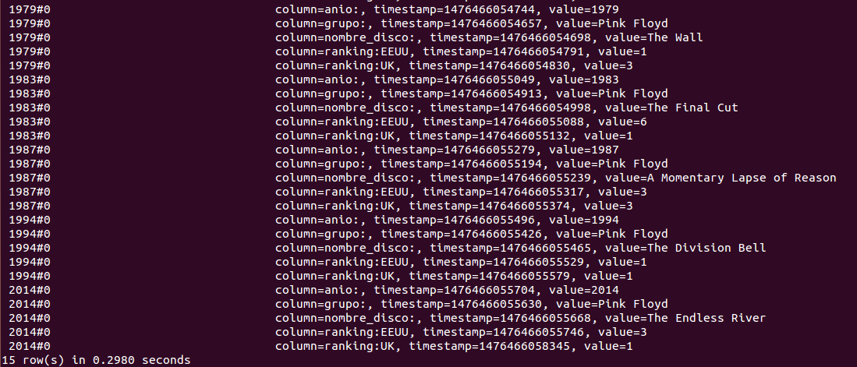

4. Escribir la instrucción y el resultado de consultar el álbum del año 1968

get ‘discografia:discos’, ‘1968#0’

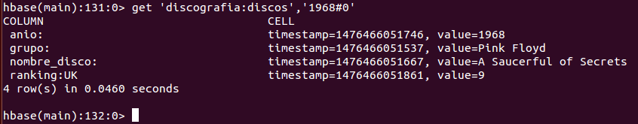

5. Añadir la información de los álbumes de estudio de GreenDay: https://en.wikipedia.org/wiki/Green_Day_discography

Los comandos ‘put’ los he dejado en el siguiente documento: 

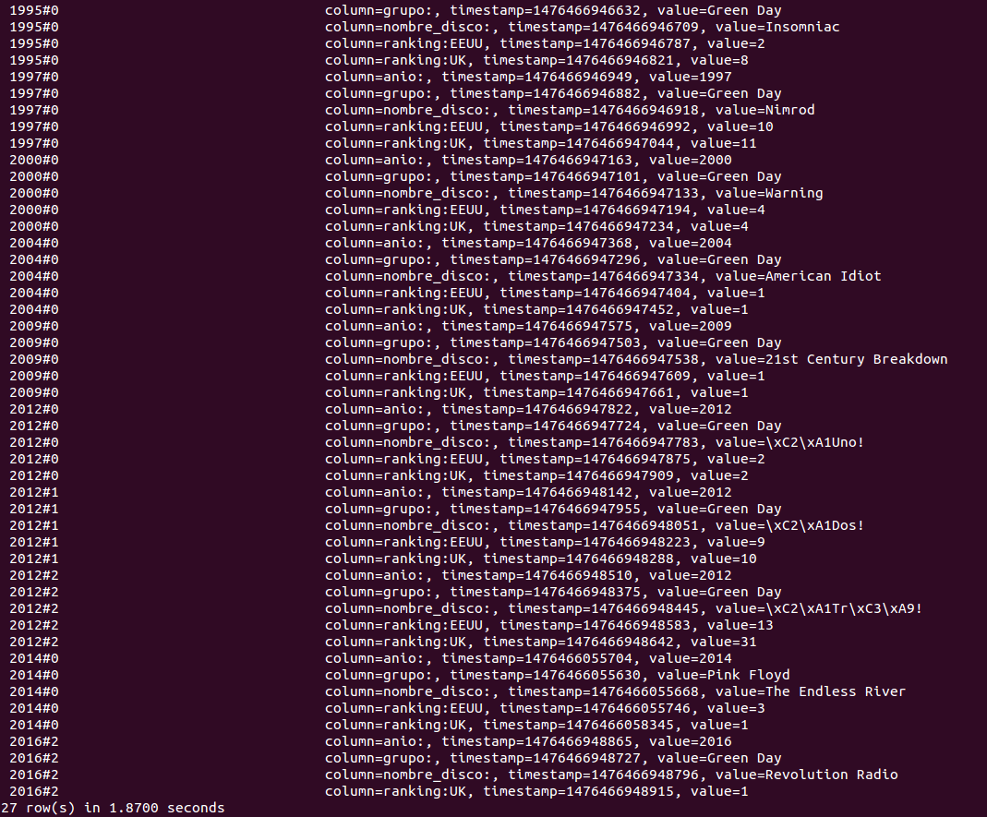

6. Ejecuta varias instrucciones (describiéndolas) para analizar datos anteriores

Consultamos los discos grabados entre 1990 y 2000: scan 'discografia:discos', {STARTROW => '1990#0', STOPROW => '2000#0'}

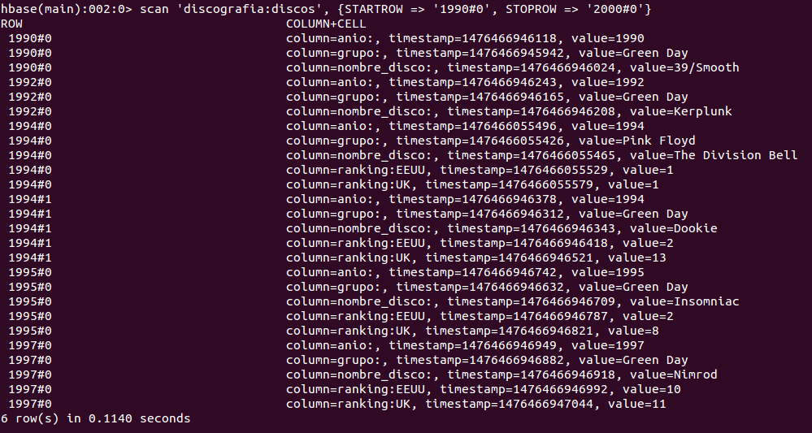

Consultar todos los discos que han sido número 1 en EEUU: scan 'discografia:discos', { COLUMNS => 'ranking:EEUU', FILTER => "ValueFilter( =, 'binary:1' )" }

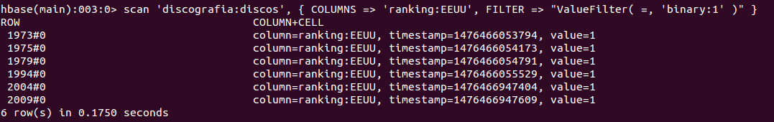

Consultar los discos que han estado en el TOP10 en UK: scan 'discografia:discos', { COLUMNS => ['grupo','nombre_disco','ranking:UK'], FILTER => "SingleColumnValueFilter('ranking','UK', <=, 'binary:10')" }

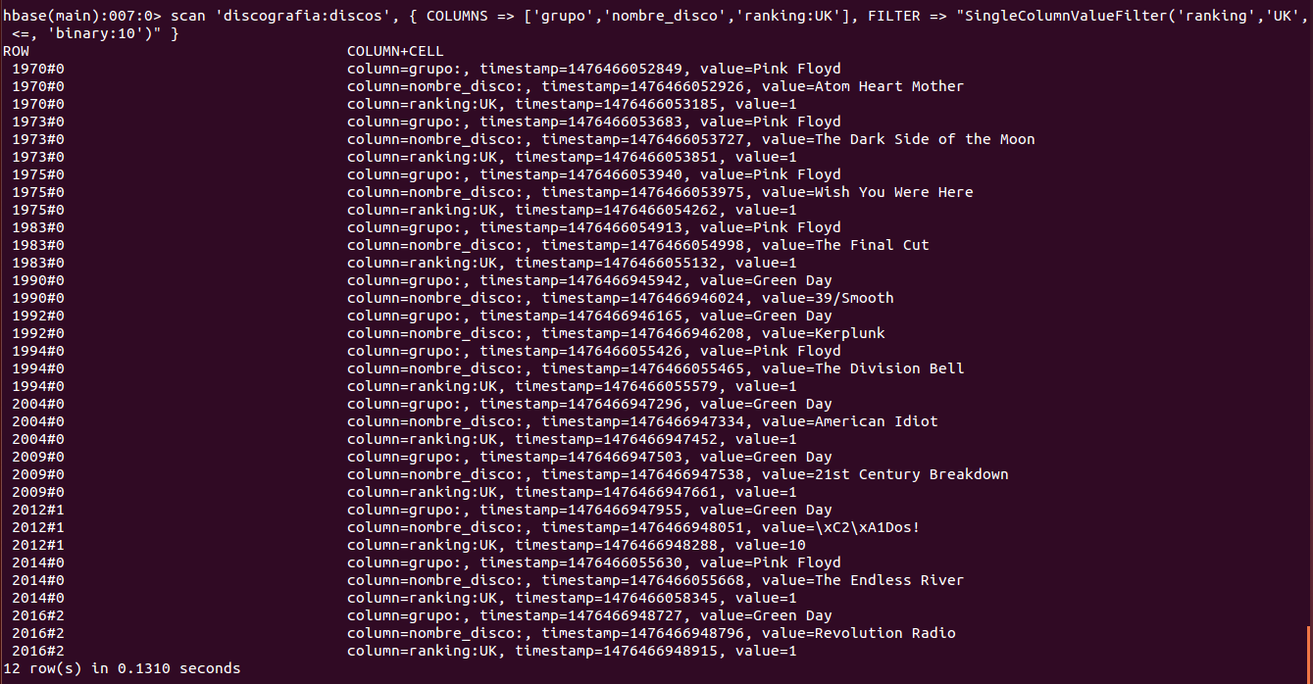

Consultamos el año y discos que ha publicado Green Day: scan 'discografia:discos', { FILTER => "ColumnCountGetFilter(3) AND SingleColumnValueFilter('grupo', '',=, 'binary:Green Day')" }

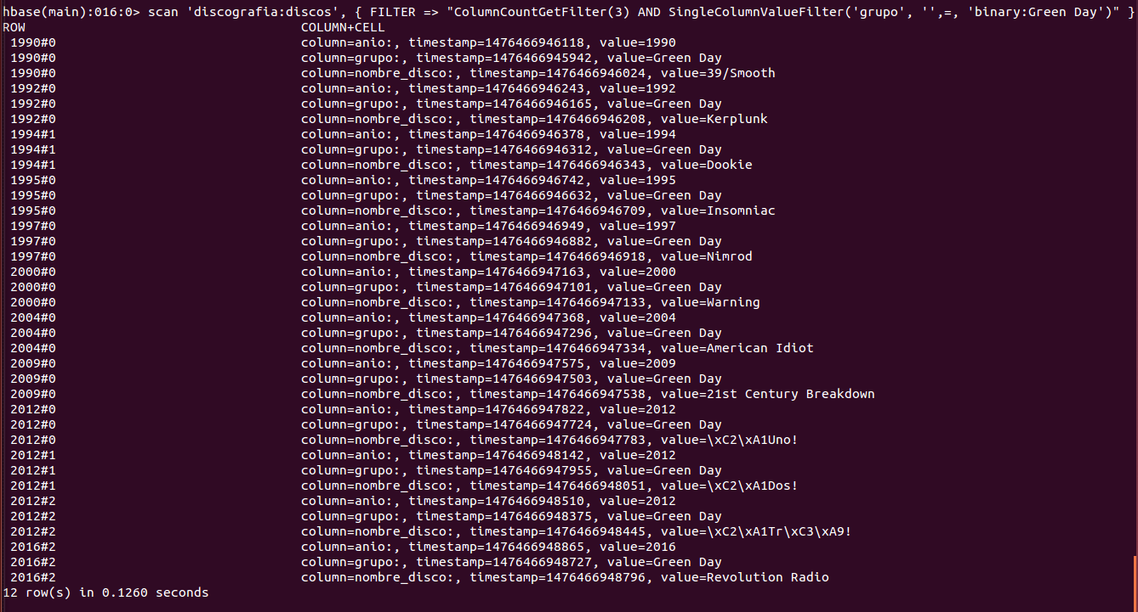

Consultamos todos los discos publicados en 1994: scan 'discografia:discos', {FILTER => "(PrefixFilter ('1994'))"}

